UNIX COMMANDS

22-07-2021

* cal

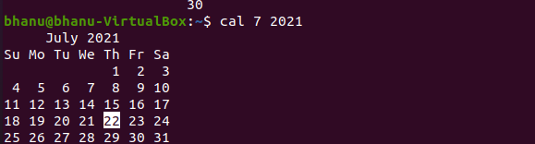

* cat

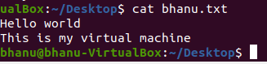

* cd



* chmod



* cp

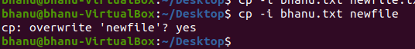

* date

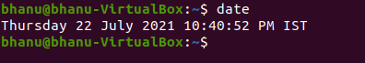

* df

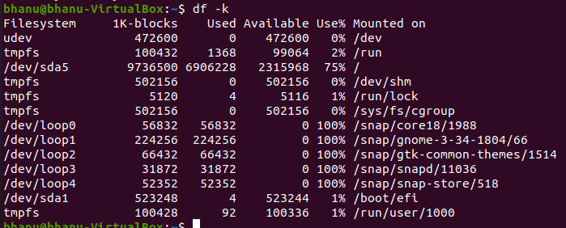

* du

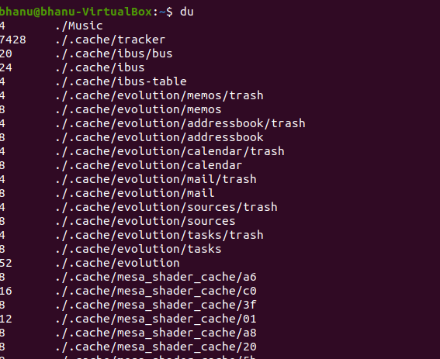

* ls



* pwd



* man ls

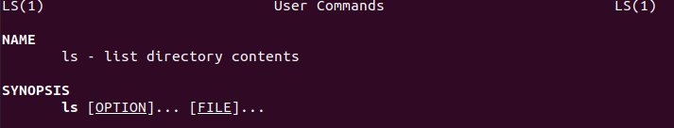

* man man

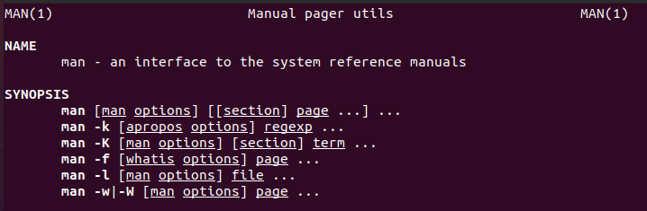

* ps

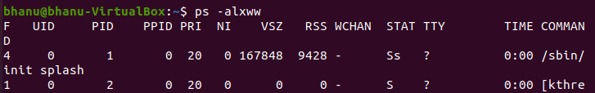

* ps elf

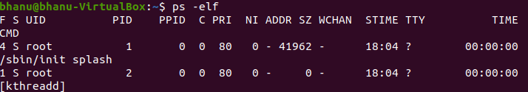

* rm



* vi



* set

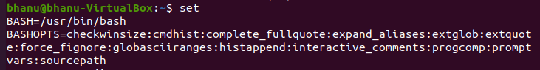

* w

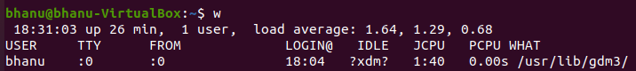

* who

